Республиканский конкурс
«Интерактивные технологии в современном образовании»
Номинация
«Дошкольное образование»

Открытое НОД
по окружающему миру
«КАК ХЛЕБ НА СТОЛ ПРИШЕЛ»
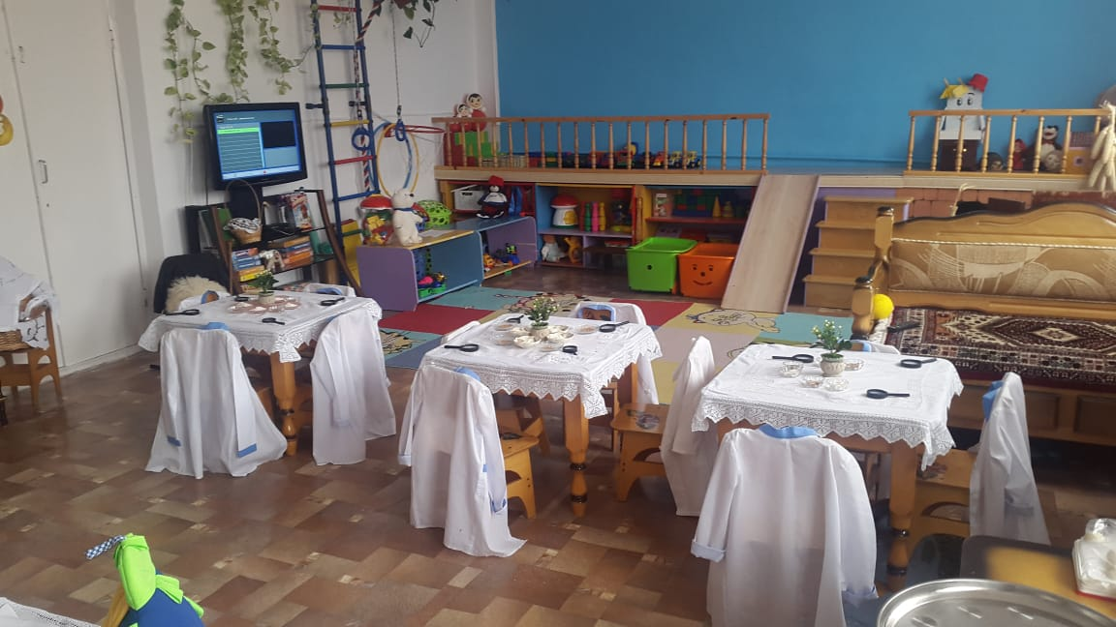
(Старшая группа)
МКДОУ « ЦРР - детский сад №1 «Сказка»

Подготовила и провела воспитатель:
Садикаева Аймеседо Магомедовна

Цель:
- Формировать представления детей о процессе выращивания и изготовления хлеба, как хлеб пришел к нам на стол.
- Совершенствовать грамматический строй речи, упражнять в употреблении глаголов, развивать мыслительную активность, учить согласовывать прилагательные и существительные в роде, числе и падеже.
- Воспитывать у детей бережное отношение к хлебу, как результату труда, уважение к людям труда.
- Развивать исследовательские умения. Учить детей умению видеть результаты в каждом процессе труда, ожидать его появления, понимать для чего он нужен.

Интеграция образовательных областей.

- Социально – коммуникативное развитие - взаимодействие детей с персонажем; совместное выполнение трудовых действий, умение вести диалог; отстаивать свою точку зрения.Обработка земли в экспериментальных лотках; понимание значимости труда хлеборобов; изготовление теста - из теста калачей.
Соблюдение правил безопасности при работе с трудовым инвентарем.
- Познавательное развитие–развитие познавательно – исследовательской деятельности.
систематизация знаний о свойствах земли, семян, об условиях, необходимых для роста и развития растений; формирование знаний о процессе выращивания и приготовления хлеба.
Чтение художественной литературы – стихи, загадки пословицы о хлебе.
- Речевое развитие-Развивать речь детей, внимание, наблюдательность, мышление,образное воображение.
- Художественно - эстетическое развитие – пластичность, выразительность движений в игре релаксации «Зернышко» под музыку
Физминутка «Виноватый дождь» под музыку.
изобразительная деятельность-лепка из теста калачей.
- Физическое развитие-овладение подвижными играми с правиламиСоблюдение санитарно-гигиенических норм при работе с продуктами; систематизация знаний о пользе хлеба.

Словарная работа :
Хлеборобы, пшеничная, комбайн, мукомольня, пашня, посев, плуг, жатва, пекарня.

Оборудование:
Мультимедийное оборудование; ноутбук; магнитная доска; столы для экспериментирования; стол для работы по карточкам; посылка с хлебом; колоски и зерна пшеницы и ржи; кофемолка для опыта; зерно, камни, лупа, тесто, мука, дощечки; миски, салфетки; кисточки, семена кунжута для украшения бубликов, яйца, поднос; калач; запись музыки.
Картины: «Вспашки земли»,«Посевная», «Уборка урожая», «посева, сбора и отправка на переработку зерна»«Мукомольный завод», «Пекарня», «Хлебобулочный магазин»,

Предварительная работа:
-«Берегите хлеб» - Гаджи Газимирзаев.
- беседы с детьми
- отгадывание загадок о хлебе
- заучивание стихотворений
- объяснение и заучивание пословиц и поговорок о хлебе
- рассматривание картин
- иллюстраций и презентаций по теме
- чтение рассказов о хлебе:
А. Мусатова “Как хлеб на стол пришел”
С. Шуртакова “Зерно упало в землю”
Я. Аким “Хлеб”
Е. Трутнева “Золотой дождик”
Н. Семенова “Хлебушко”
С. Дрожжина “Каравай”.
М. Глинской "Хлеб"
М. Пришвина "Лисичкин хлеб"
«Колосок»
- Посев зерен пшеницы — наблюдение за ростом, уход.

Ход занятия:

Здравствуй-небо голубое!
Здравствуй - солнце золотое!
Здравствуй - матушка Земля!
Здравствуйте – гости дорогие!

Воспитатель: Дети, а какое сейчас время года?
Детям показывают четыре картинки, где изображены все времена года .
Воспитатель: Дети, назовите и найдите на картинке, какое сейчас время года?
Дети:Весна (выбирают картинку весны)
Воспитатель: Дети, Весна просит нас рассказать ей, что мы знаем о Весне?
Воспитатель: Кто знает, сколько месяцев длится весна?
Дети: Три
Воспитатель: Какие это месяцы?
Дети: март, апрель, май.
Воспитатель: Дети, какие изменения произошли с приходом весны в неживой природе? Как изменилась погода ?
Дети: На улице стало теплее, тает снег. Солнце греет теплее. Дни становятся длиннее, а ночи-короче.
Воспитатель: Дети, а знаете ли вы, сколько дней в недели? Давайте назовем дни недели. Сегодня, какой день недели? Вчера, какой день был? Завтра, какой день будет?
(Дети отвечают на вопросы)
Воспитатель: А теперь дети, закроем глаза и повернулись лицом ко мне и послушаем звуки природы. Давайте угадаем к какому времени года соответствует этот звук. Проверяем, правильно ли мы угадали. Открываем глаза и смотрим на экран.
- Правильно, это время года - лето. ( Приложение - файл 1)
- Опять угадали. Это –осень. (Приложение - файл 2)
- Молодцы дети, это - зима. (Приложение - файл 3)
- открываем глазки это - весна.(Приложение - файл 4)

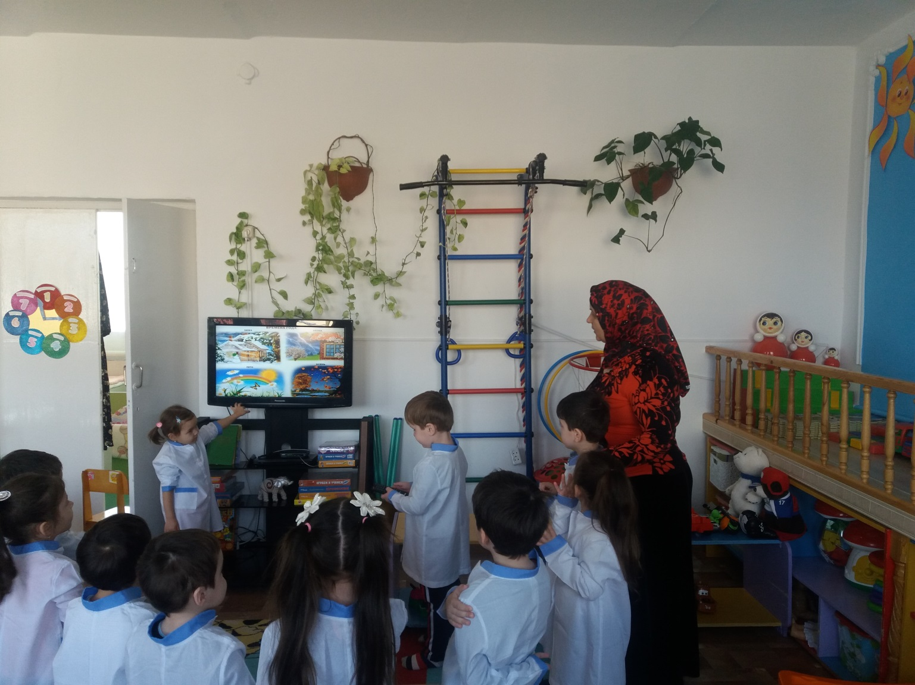

Давайте назовем дни недели цветами радуги.
Воспитатель: Весной, какую работу начинают люди на полях и в огородах.
Дети: Сажают деревья, белят деревья, ухаживают за ними. Сеют семена.
Воспитатель Дети, сегодня мы познакомимся с очень интересными живыми существами. Они настолько маленькие, что мы порой их не замечаем. Давайте откроем коробку и посмотрим, что находится внутри.
Воспитатель: Вот они маленькие … живые существа!!! (рассыпаю на подносе семена пшеницы)
Воспитатель: Посмотрите, ребята, что это?
Дети: Семена.
Воспитатель: Посмотрите из таких маленьких, крошечных семян получилось чудо, какой красивый и ароматный я испекла для вас хлеб.
Вот он, хлеб душистый
С хрупкой корочкой витой,
Вот он мягкий, золотистый,
Словно солнцем налитой!

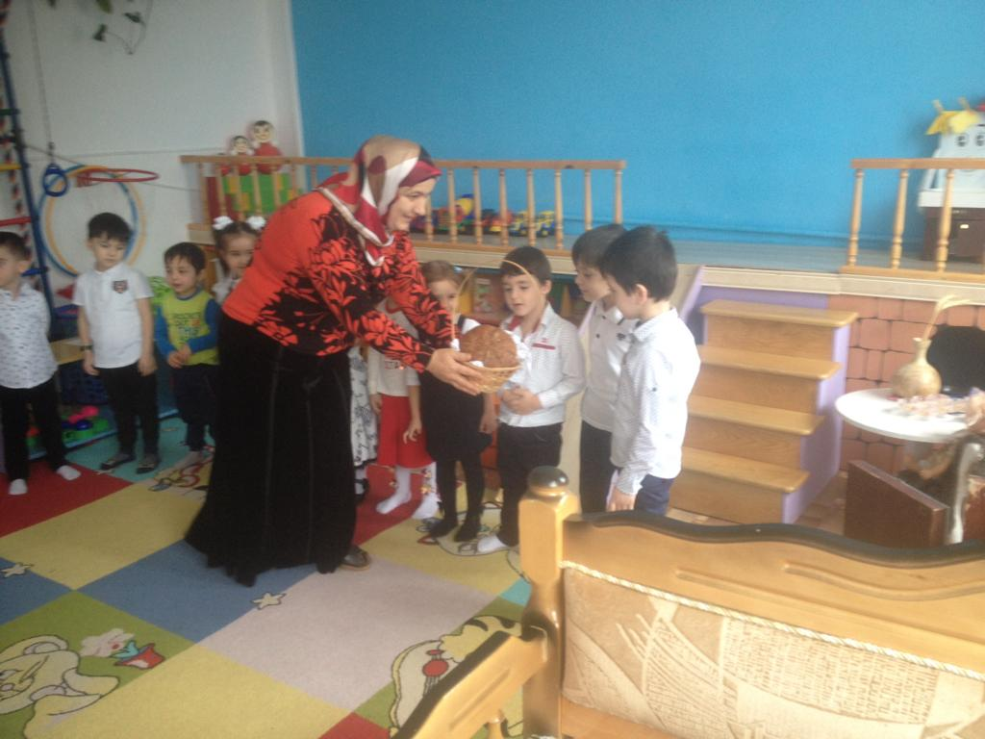

Дети инсценируют сказку «Берегите хлеб»
(Звучит народная музыка) (Приложение – файл 5)
В ролях:
Ведущая: Фазилат
Хайдар:Пайзудин
Дядя-Халил:Сахрудин
Дети: Магомед, Таслият, Пайзудин, Адам, Амина, Аман, Ахмед, Рамазан, Муъминат, Зайнудин

Как-то раз, придя домой, Хайдар не нашел дома маму. Хайдар выбежал на улицу, прихватив с собой кусок хлеба. Недалеко на поляне играли дети, и они пригласили Хайдара к себе. Бросив кусок оставшегося хлеба, Хайдар побежал к детям. Тут же дядя-Халил, который шел к детям, нашел на земле кусок хлеба, поднял его и, подойдя к детям, спросил:
- Кто бросил кусок хлеба на землю?
Дети сразу показали пальцами на Хайдара: Это он! Это он бросил!
Дядя-Халил разозлился: Видите эту звезду героя? Мне его присвоили за то, что урожай вырастил!!!
Хлеб надо беречь и ценить как золото. Много труда вложено в кусок хлеба! А оставшийся кусок хлеба надо беречь на следующий раз или дать на корм птицам или животным: - так завершил свой рассказ дядя-Халил.
Хайдару очень стыдно и неловко стало. Он опустил голову и ничего не смог проронить.

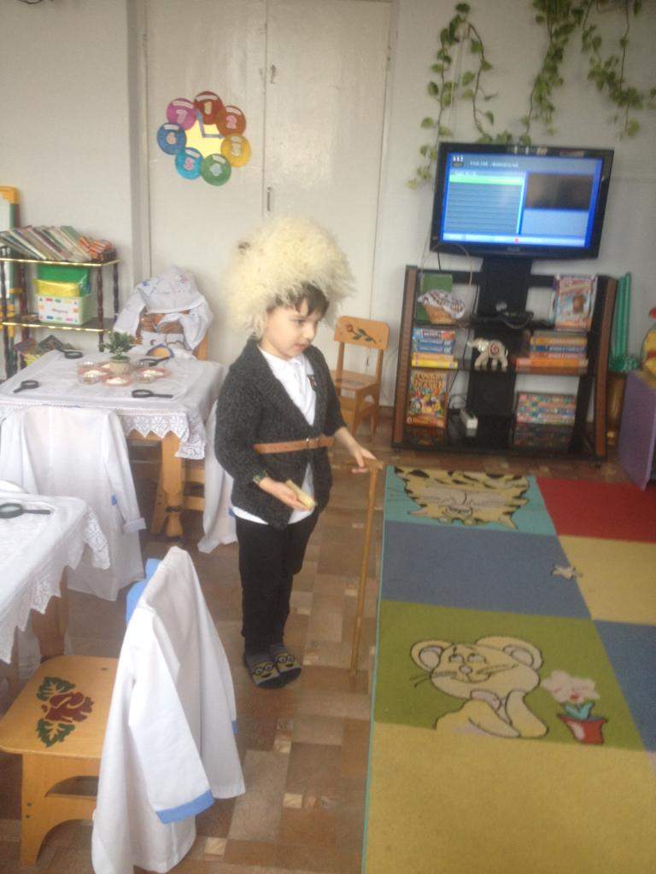

Дети читают пословицы о хлебе.
«Хлеб - это жизнь!»
«Хлеб-кормилец!»
«Без золота проживешь, а без хлеба-нет!»
«Хлеб-это судьба народа!»
«Хлеб-это судьба страны!»
«Есть хлеб, есть и песня!»

Хайдар после рассказа дяди Халила обратился ко всем- Больше не буду, извините меня
- Дети, и в правду я не знал, что нельзя бросить кусочек хлеба.

(В гости к детям приходит Колобок и приносит корзину с сюрпризом, у него в корзине хлеб — белый и серый, колосок пшеницы).

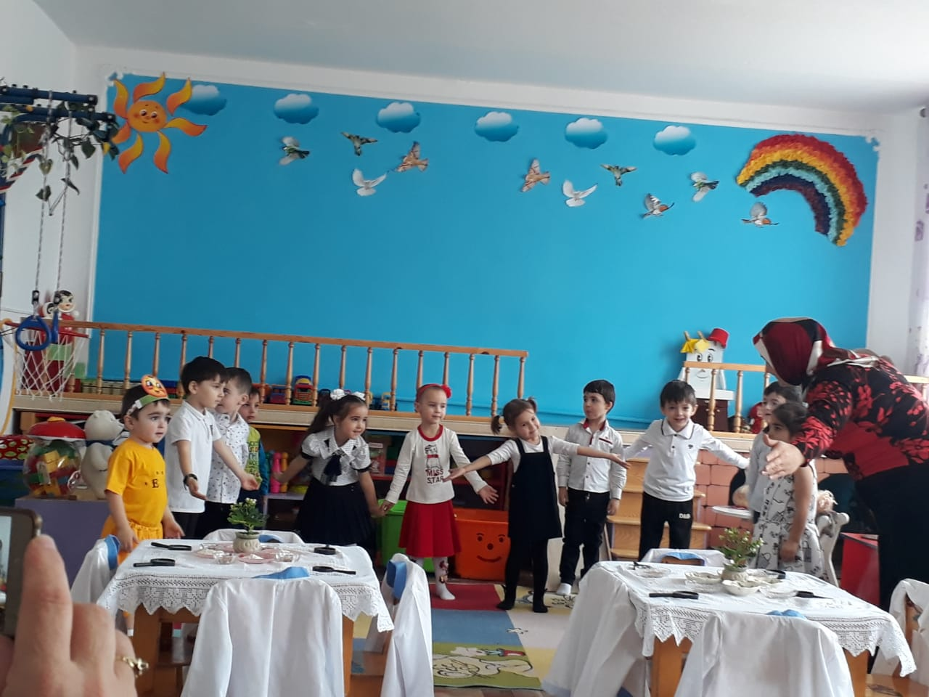

Колобок: Здравствуйте ребята, вы узнали меня, да я Колобок, я от бабушки ушел, я от дедушки ушел и к вам в гости пришел, но не просто пришел, а с загадкой и сюрпризом. Отгадайте загадку и узнаете, что лежит в корзине.
Отгадай легко и быстро :
Мягкий, пышный и душистый,
Он и черный, он и белый
А бывает подгорелый? (хлеб)
(Презентация - Слайд 2)
Колобок: Верно ребята — это хлеб. (Достает из корзины хлеб). А хотите со мной в игру поиграть?

Игра «Какой хлеб» .

Ход игры: (Дети встают в круг) Передавая друг другу Колобка дети называют прилагательное на вопрос : «Какой хлеб ?» (Душистый, черный, белый, подгорелый, ароматный, мягкий, вкусный, серый...).
Колобок: Молодцы ребята, а я еще, что- то принес (Достает из корзины колосок). Вы знаете, что это такое? Правильно колосок. Только вот я ни как не могу понять как из этого колоска получается хлеб? Может вы мне расскажите?
Воспитатель: Давайте вместе с вами расскажем Колобку, как выращивают колосок и как из колоска получается хлеб.
Для того чтобы к нам на стол пришел ароматный пушистый хлеб в первую очередь что надо делать?
Дети: Надо пахать землю.

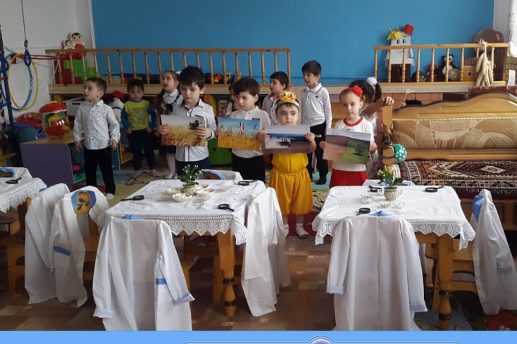

(Дети переходят к экрану) Звучит музыка природы.

Вот мы с вами приехали на поле, давайте присядем. Ребята, а вы любите хлеб? (Ответы детей).
Воспитатель:
- Чем пашут землю ? (Трактором, плугом).(Презентация - Слайд 3)
- Чем сеют зерно? (Сеялкой) (Презентация -слайд 4)
- Чем убирают колосья пшеницы ? (Комбайном). (Презентация -Слайд5)
- Где растирают зерна на муку ? (На мукомольне). (Презентация -Слайд 6)
- Где пекут хлеб ? (В пекарне). (Презентация -Слайд7)
- Куда привозят хлеб ? (В магазин). (Презентация -Слайд 8)
Воспитатель: что необходимо для хорошей урожайности ?
Дети: Солнце, дождь и хороший уход.

Физминутка «Виноватая тучка»

Злую тучку наказали —
Ты плохая — ей сказали.
И она заплакала,
Да кап-кап-кап закапала.
Припев:
Кап-кап-кап дождик пошёл,
Кап-кап-кап дождик пошёл.
Мыши сразу задрожали,
Мыши в норы побежали.
Полетели птицы вниз,
Да птицы сели на карниз.

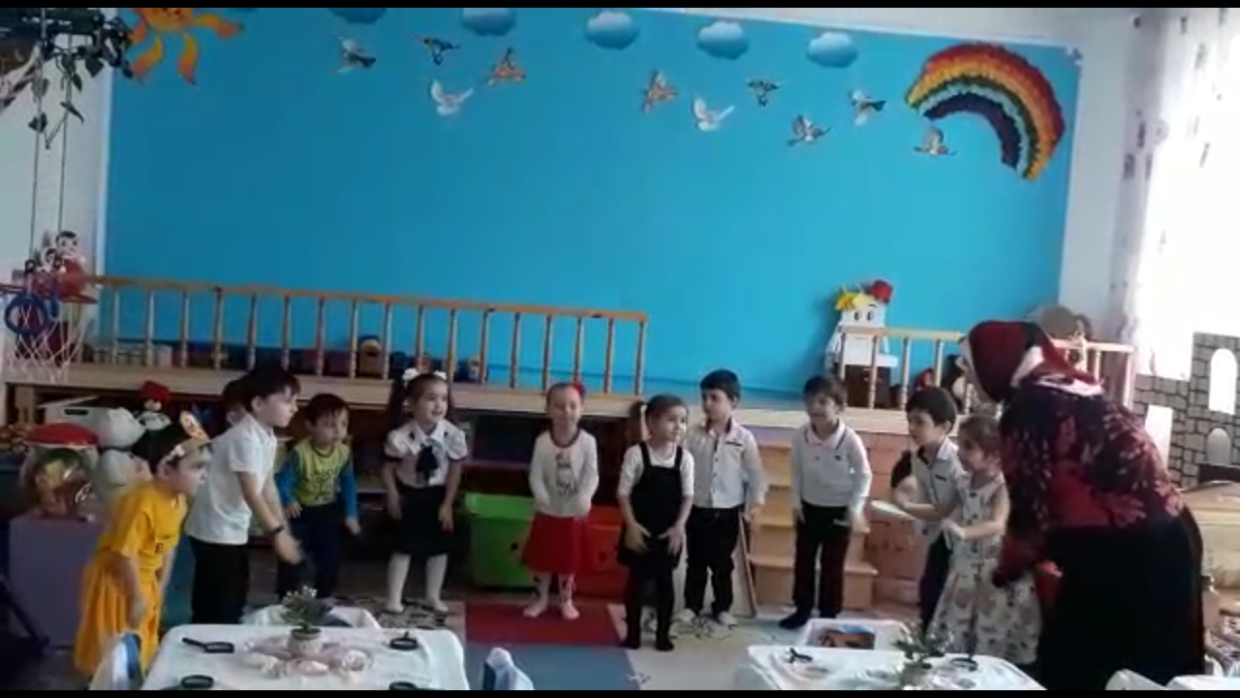

Припев:
Кап-кап-кап дождик пошёл,
Кап-кап-кап дождик пошёл.
Пёс по имени Барбос
Струсил не на шутку,
Еле ноги он унёс
В свою собачью будку.
Припев:
Кап-кап-кап дождик пошёл,
Кап-кап-кап дождик пошёл
Ну а мы с тобой не тужим,
Босиком бежим по лужам.
Брызги прямо ввысь летят
С тучею встречаются.
А потом они назад
Да с неба возвращаются
Припев:
Шлёп-шлёп-шлёп дождик идёт,
Шлёп-шлёп-шлёп дождик идёт.
Тучку бедную простили,
Тучку с миром отпустили.
Тучка плакать перестала,
А потом совсем пропала.
Припев:
Кап-кап-кап дождик прошёл,
Кап-кап-кап дождик прошёл.(Приложение - файл 6)
Воспитатель: Ну, что Колобок теперь ты понял как выращивают колоски и пекут хлеб ?
Колобок : Спасибо ребята за ваш интересный рассказ. Я все понял, а скажите мне пожалуйста.люди каких профессий участвовали в выращивании хлеба?
Воспитатель: Колобок, хочешь с нами поиграть? (Да!) Игра называется «Назови профессию». Вот сейчас, Колобок, все и узнаешь.
(Дети встают в круг, предавая друг другу Колобок произносят профессии: тракторист, комбайнер, мукомол, пекарь, шофер, продавец и т.д.)
Воспитатель: Дети, всех вместе этих людей называют как? (хлеборобами)
(Воспитатель проводит с детьми игру — релаксацию «Зернышко»)

Звучит музыка природы.

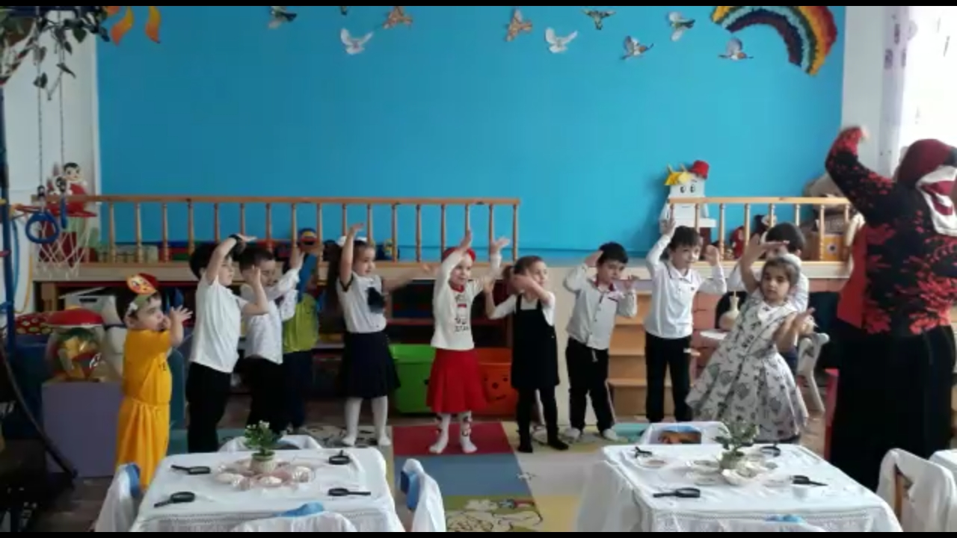
Воспитатель:
Представьте себе, что вы маленькие зернышки, брошенные в землю. (дети садятся на ковер).
Лежит зернышко в земле — там темно, сыро, мягко.
Пригрело солнышко, прошел дождь, зернышко разбухло,
лопнуло, и показался первый росток (дети поднимают руки вверх).
Пробил росток землю и потянулся к солнышку (дети встают).
Качается росток на ветру, тянется к солнышку (дети раскачиваются).
Прошло время росток окреп и появился колосок (дети машут руками).

Экспериментальная деятельность .
(Дети надевают белые халаты).

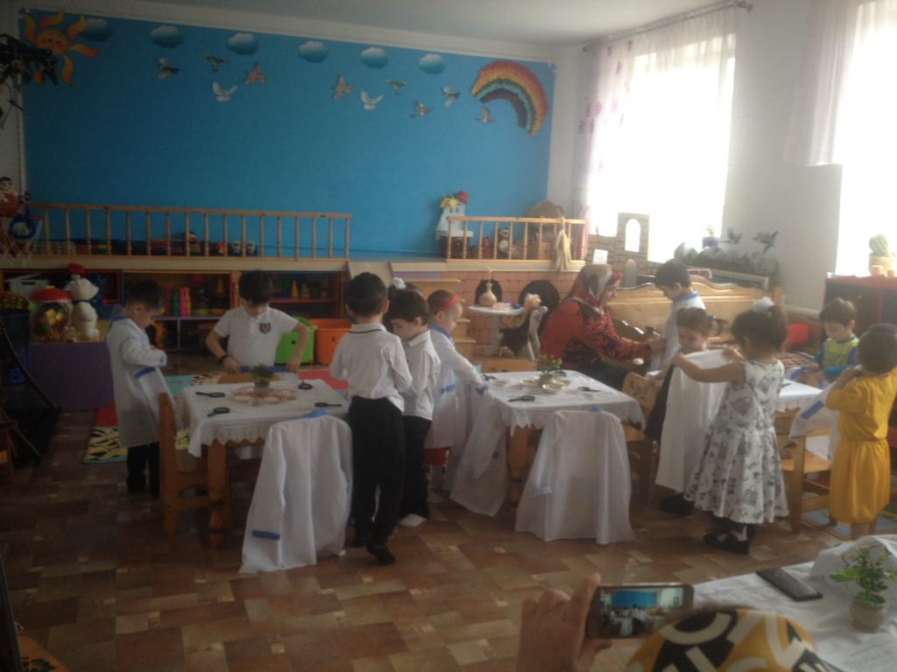

Воспитатель : Ребята сейчас мы будем проводить исследование как
настоящие ученые. Садитесь за столы и попробуйте отгадать, что вы сейчас будете делать.
Ответы детей.

Воспитатель: Возьмите по одному зернышку. Что вы можете сказать о зернышке, какое оно на ощупь?
Ответы детей: (твердое, гладкое и т.д.)
Воспитатель: А теперь рассмотрим его через лупу, что вы видите ?

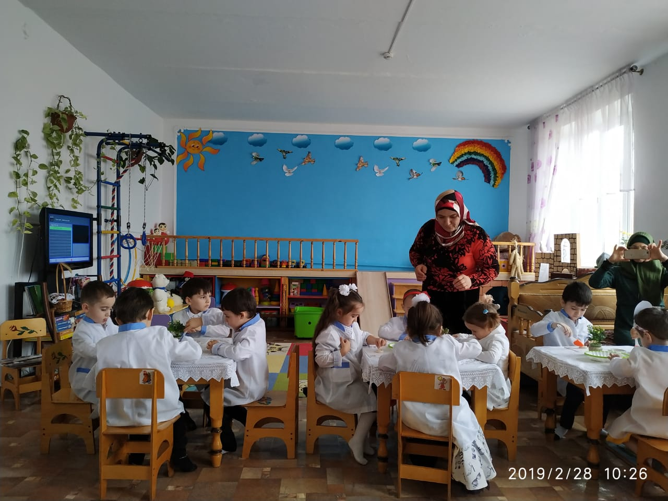

Ответы детей: (серое, желтое по середине полоска и т.д.)
Воспитатель: Возьмите муку в руки, что вы можете сказать о муке какая она на ощупь?
Ответы детей: ( мягкая, рассыпчатая, рыхлая, скрипучая и т.д.)
Воспитатель: Рассмотрите муку через лупу, что вы можете еще сказать о ней?
Ответы детей: (белая, состоит из мелких крупинок)

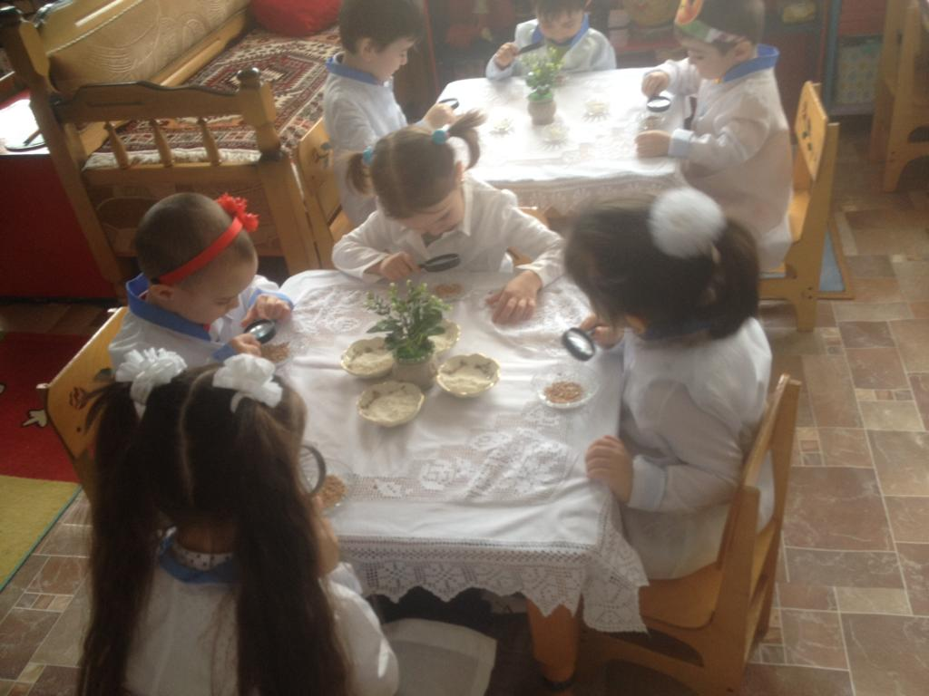

Воспитатель: А вы хотите поработать пекарями? (Да) Но прежде чем мы приступим к работе приготовим с вами пальчики и поиграем в пальчиковую игру. (пальчиковая гимнастика)
Тесто мы месили, месили.
Пирожки лепили, лепили.
Булочки, ватрушки, калачи
Испекли мы все в печи.
Кушайте, пожалуйста!

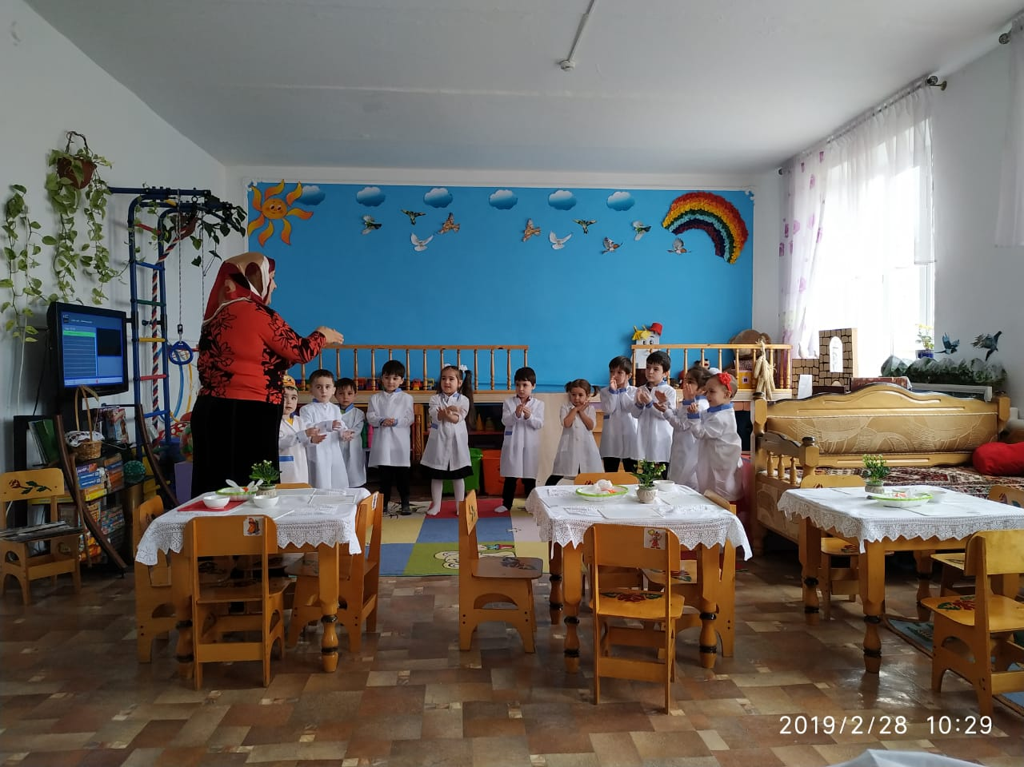

Воспитатель: Вчера вечером мы приготовили тесто, но прежде чем нам приступить к работе с тестом, что сначала делают пекари ? Правильно моют руки.
Колобок: Ребята, на столе лежат картинки с изображением продуктов. Помогите мне выбрать, какие продукты нужны для приготовления теста?
(Презентация -Слайд 9-10-11)
(Дети выбирают картинки с изображением продуктов, которые они использовали для замеса теста: яйца, муку, маргарин, сахар).
Колобок: Спасибо большое, теперь я дедушке с бабушкой тоже буду помогать замешивать тесто.
Воспитатель: Дети, давайте рассмотрим какое тесто у нас получилось? Ответы детей: (мягкое, желтое, хорошо лепится и т.д.).
Воспитатель: Сейчас мы с вами будем печь калачи. Нужно раскатать тесто колбаской и скрепить концы. А потом выложить на противень.
(дети работают с тестом, лепят калачи и выкладывают их на противень)
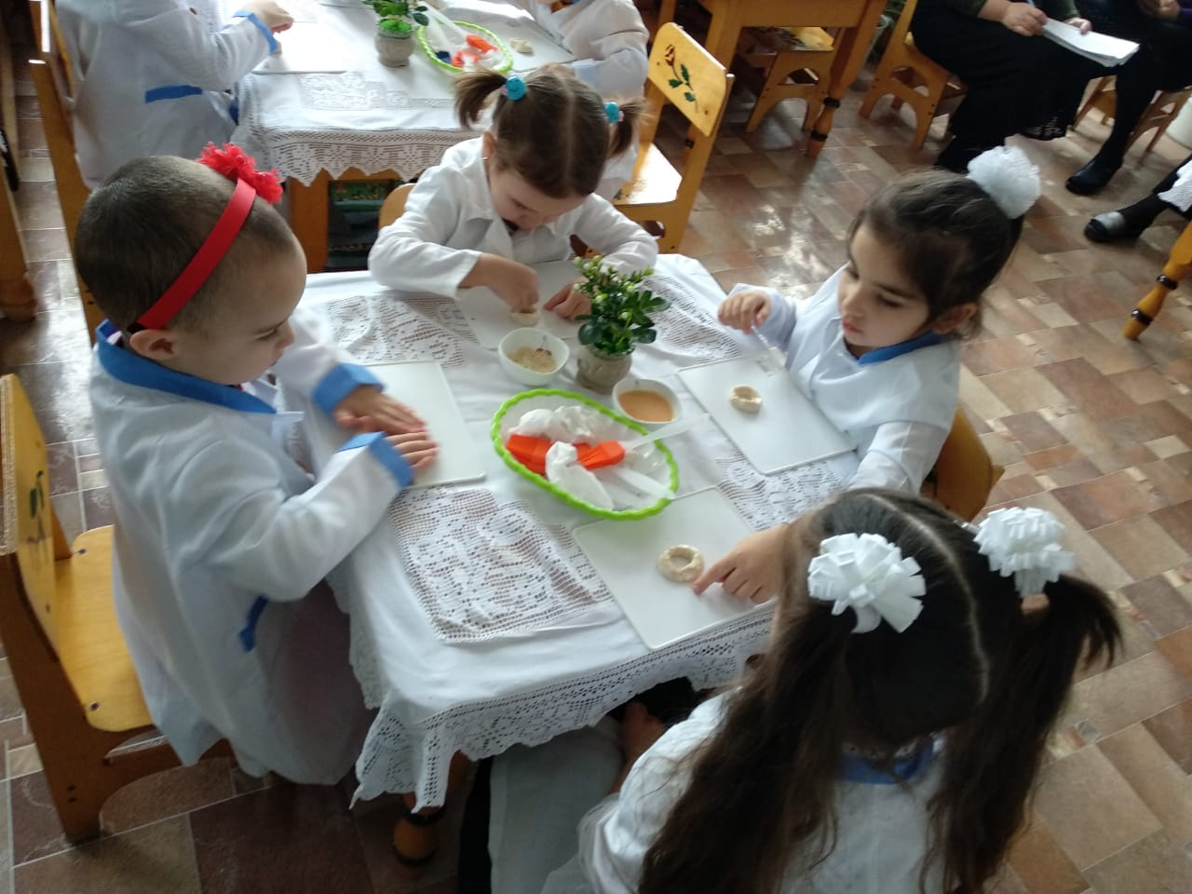

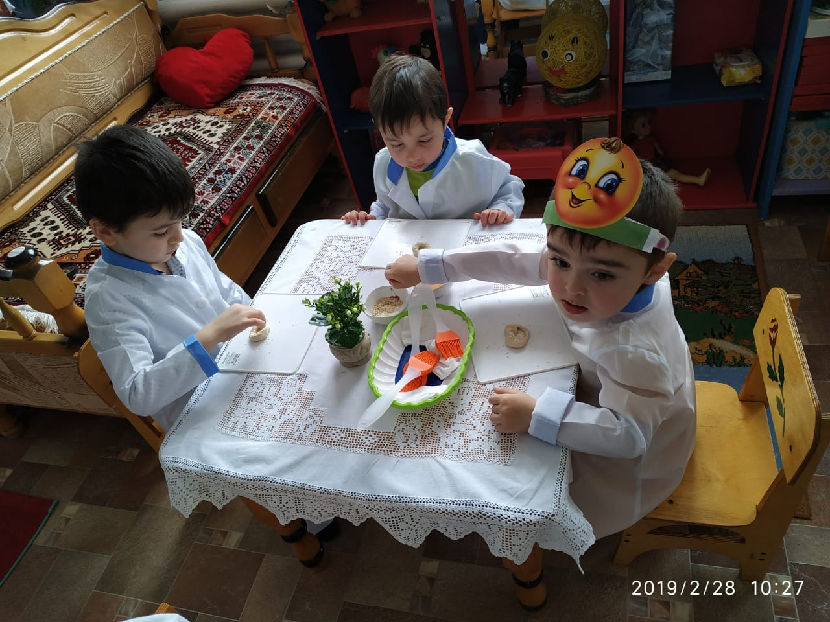

Воспитатель:Мальчики унесите, пожалуйста, на кухню противень с калачами и с поваром поставьте в духовой шкаф для выпекания, а девочки давайте приведем в порядок рабочее место.

Дидактическая игра « От зернышка до хлеба».

На экране компьютера перед детьми расположена серия картинок, изображающих этапы роста от пшеничного зерна до производства хлеба. Детям предлагают, последовательно соблюдая этапы расположить картинки на экране компьютера.
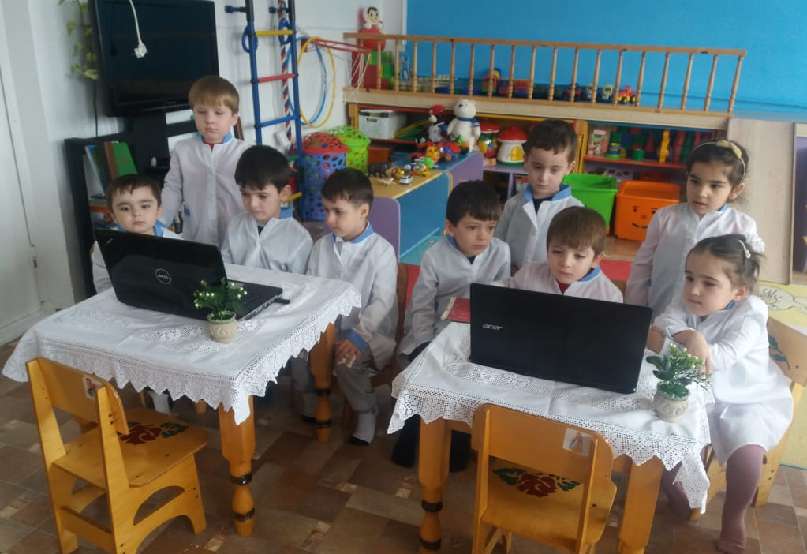

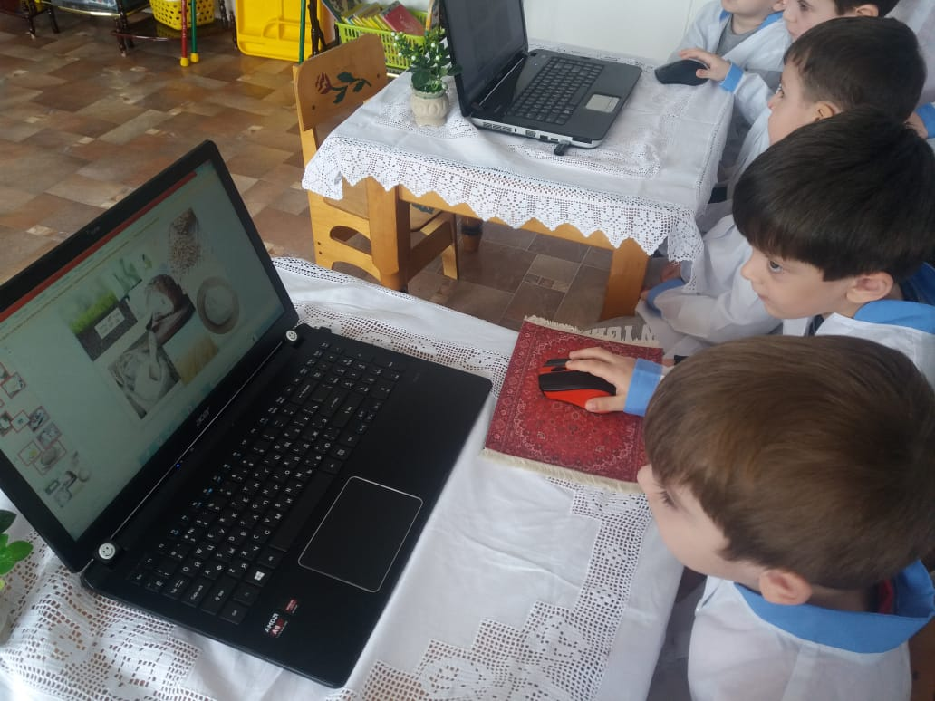

(Презентация - слайд 12)

(Повар приносит испеченные калачи. Дети любуются калачами. )
Колобок: Дети, большое вам спасибо! Вы меня многому научили. Я теперь знаю как из колоска хлеб получился и буду тоже хорошим помощником бабушке и дедушке. До свидания!

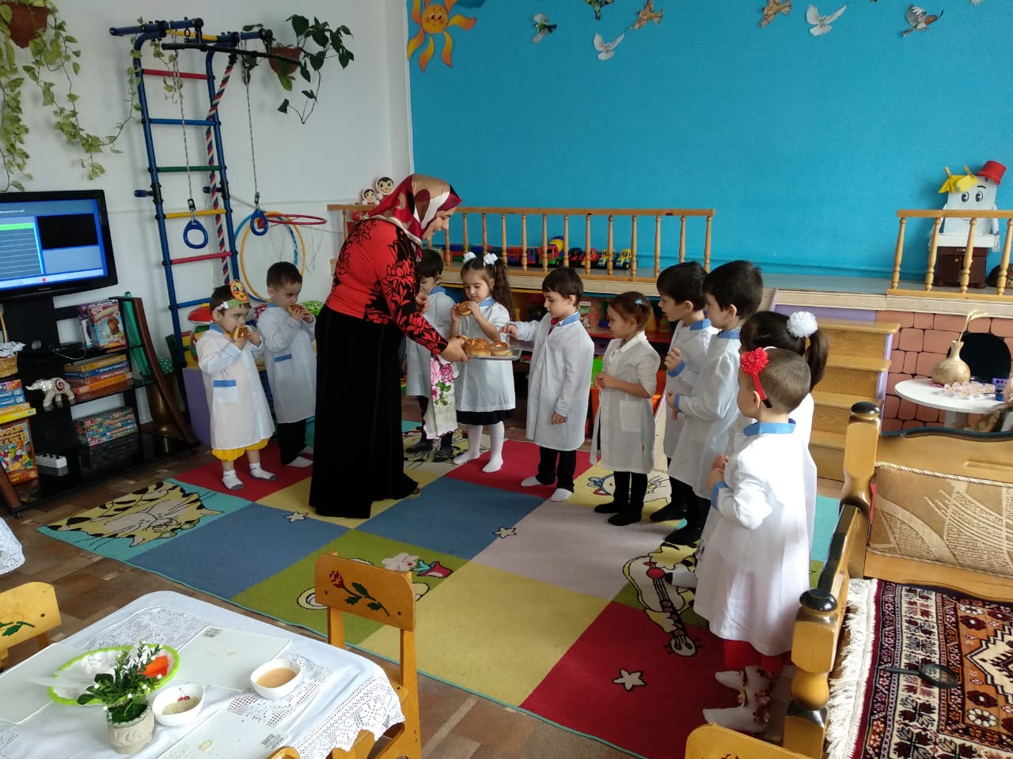

(Дети приглашают всех пить чай. Во время чаепития дети читают стихотворение).

Вот он наш калач душистый
С хрупкой корочкой витой
Вот он мягкий, золотистый
Словно солнцем налитой ! (Таслият)

В каждый дом, на каждый стол
Он пожаловал, пришел
В нем здоровье наше, сила,
В нем чудесное тепло. (Сахрудин)

Сколько рук его растило,
Охраняло, берегло!
Ведь не сразу стали зерна
Хлебом тем, что на столе,
Люди долго и упорно
Потрудились на земле. (Фазилат)

В нем земли родной соки,
Солнца свет веселый в нем .
Уплетай за обе щеки -
Вырастай богатырем ! (Адам)

Слава миру на земле !
Слава хлебу на столе !
Слава тем, кто хлеб растил,
Не жалел трудов и сил !
Слава им, привет от нас
В добрый день, счастливый час ! (Все вместе)

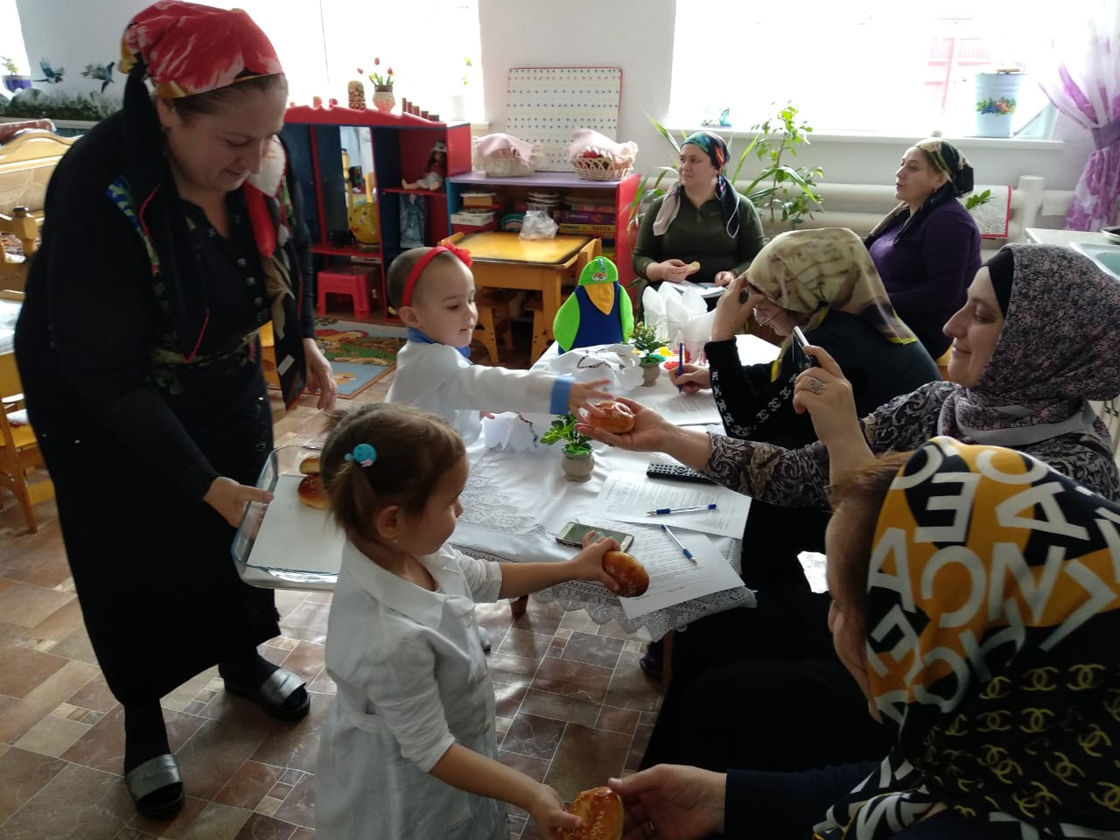

Воспитатель Молодцы ребята, славно мы сегодня потрудились. И теперь мы знаем, какой долгий путь прошел наш хлеб, чтобы попасть в магазин. Хлеб – главное богатство нашей страны и его нужно беречь. Вот только незадача, у меня есть коробочка, в которую я собираю остатки и крошки хлеба после завтрака, обеда, и полдника. Подскажите, что мне с ними сделать? Может быть выбросить?
Дети: Нет. Хлеб нельзя выбрасывать. Его нужно беречь, а остатки и крошки мы скормим птичкам на прогулке.

Итог:
- Давайте вспомним, а чем же мы сегодня занимались?
/Ответы детей/.

- Что нового мы узнали?
/Ответы детей/.

А теперь задание на дом: посадите любые семена у себя дома для сравнения. Как будут изменяться семена в детском саду, а как дома.

Литература
1. Ахияров К. Ш., Петрова З. П. Хлеб. – . кн. изд-во, 1987.,
2. Барыкин К. К. Хлеб, который мы едим. – М.: Политиздат, 1983.
3. Ивин м. “Хлеб сегодня, хлеб завтра”. Детская литература, 1980.
4. Коломина Н. В. Занятия по экологии в детском саду. - М.: ТЦ Сфера, 2008.
5. Ожегов С. И., Шведова Н. Ю. Толковый словарь русского языка: 80 000 слов и фразеологических выражений- М.: Азбуковник, 1997.
6. От осени до лета: Для воспитателей детских садов и музыкальных руководителей/ Сост. Л. А. Владимирская. — Волгоград: учитель, 2004.
7. Соломенникава О. А. Экологическое воспитание в детском саду. Программа и методические рекомендации. - Мозаика-Синтез, 2006.
8. Тамбиев А. Х. Экологическая азбука для детей: Растения. - М.: Школьная Пресса, 2000.
9. Федоров М. А. “Юному хлеборобу” - М. “Россельхозиздат”, 1984г.
10. Шорыгина Т. А. Беседы о хлебе. Методические рекомендации. - М.: ТЦ Сфера, 2012.

